IT – Grundstufe |  | 
IT – Grundstufe | Handout
IT – Grundstufe |  | Daten systemübergreifend bereitstellen
IT – Grundstufe |  | Modul: | ITG / I - Handout
IT – Grundstufe |  | Version: | 1.0
IT – Grundstufe |  |  | November 2022
IT – Grundstufe |  | Erstellt von: | IT-Abteilung


Modul: | ITG / I - Daten systemübergreifend bereitstellen
Version, Datum: | 1.0, November 2022
Erstellt von: | IT-Abteilung
Alle Rechte vorbehalten. Kein Teil des Werkes darf in irgendeiner Form (Druck, Fotokopie oder einem anderen Verfahren)
ohne Genehmigung des Herausgebers reproduziert oder unter Verwendung elektronischer Systeme verarbeitet, vervielfältigt oder verbreitet werden.

Die Modulunterlage und alle ihre Bestandteile wurden mit großer Sorgfalt erstellt und geprüft. Dennoch können Fehler nicht vollkommen ausgeschlossen werden. Der Herausgeber und die Autoren können für fehlerhafte Angaben und deren Folgen weder eine juristische Verantwortung noch irgendeine Haftung übernehmen.
Literaturhinweis
Titel: | IT-Berufe Grundstufe
ISBN: | 978-3-14-220000-2
Verlag: | Westermann Gruppe

Aufgabe 1:
Überprüfen Sie Ihr Wissen über Datenbanken.
Erläutern Sie folgende Begriffe:

Datenbanksystem:

Datenbankmanagementsystem:

Datenredundanz:

Dateninkonsistenz:

Aufgabe 2:
Beschreiben Sie „Die fünf Big Data Vs"
Volume
Variety
Velocity
Veracity
Value

Aufgabe 3:
Beschreiben Sie die Unterschiede zwischen relationalen und NoSQL-Datenbanken, indem Sie die Angaben in den leeren Feldern ergänzen.

 | Relationale Datenbanken | NoSQL-Datenbanken
Skalierung | Vertikale Skalierung: | Horizontale Skalierung:
Umsetzung der ACID-Regeln | • | Die ACID-Regeln werden meistens nicht unterstützt.
Leistung | Um die Leistung Systemen zu erhöhen, müssen Abfragen, Indizes und Struktur optimiert werden.
Einsatzgebiete

Aufgabe 4:
Ordnen Sie den Datenbankmanagementsystemen eine der folgenden beiden Kategorien zu.

- Relationale Datenbank
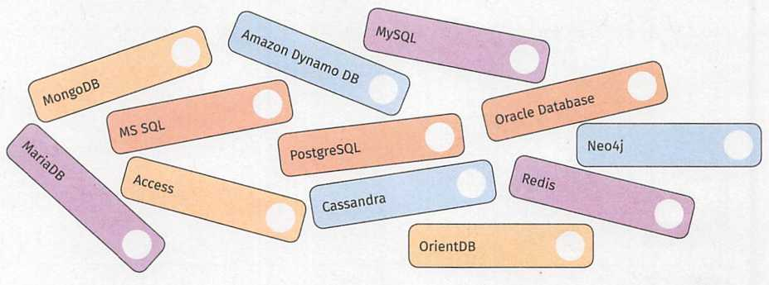
- NoSQL-Datenbank

Aufgabe 5:
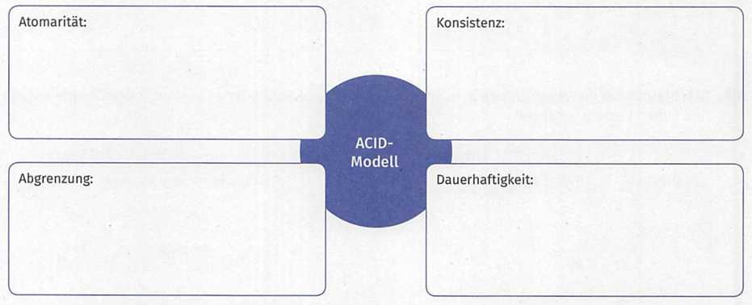
Beschreiben Sie kurz die Bestandteile des ACID-Modells.

Aufgabe 6:
Erläutern Sie die Unterschiede zwischen dem ACID-Modell und dem BASE-Modell-Ansatz von NoSQL-Datenbanken.

Aufgabe 7:
Erweitern Sie das nachfolgende ER-Modell. Dazu stehen Ihnen folgende Angaben zur Verfügung:
- Jedes Haus besitzt aktuell genau einen Hausverwalter, welcher auch für mehrere Häuser zuständig sein kann.
- Der Hausverwalter kann wechseln. Die Informationen, welcher Hausverwalter für welches Haus zuständig war, soll auch in der Datenbank erfasst werden.
- Jedes Haus hat auch einen Hausmeister. Dieser kann auch noch andere Häuser betreuen. Hier reicht es aus, die Information zu erfassen, welcher Hausmeister aktuell für welches Haus zuständig ist.
- Jede Wohnung hat genau einen eingetragenen Mieter, welcher auch wechseln kann. Auch hier soll erfasst werden, welcher Mieter welche Wohnung gemietet hat und hatte.
ER-Modell:
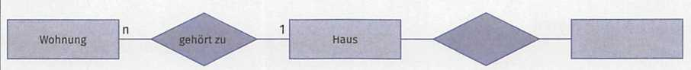

Aufgabe 8:
Gegeben ist folgendes ER-Modell. Überführen Sie das ER-Modell in ein relationales Datenmodell, indem Sie das schon bestehende relationale Datenmodell um alle notwendigen Angaben wie Attribute, Tabellennamen und Kardinalitäten ergänzen. Kennzeichnen Sie im relationalen Datenmodell alle Primär- und Fremdschlüssel.
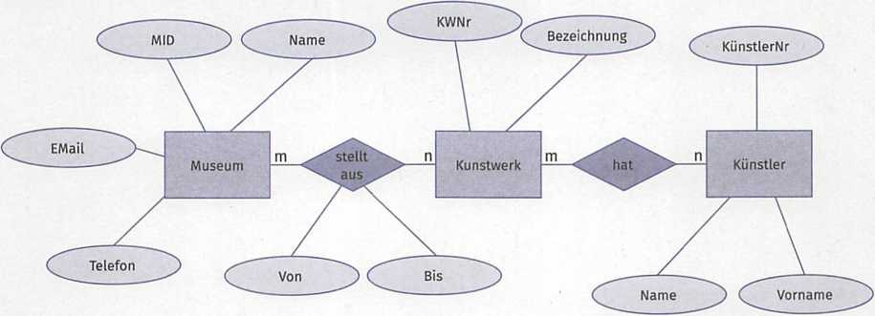
Relationales Datenmodell:


Aufgabe 9:
Es sollen die Daten für Bergtouren aus zwei Datenquellen zusammengeführt werden.

Erste Datenquelle: Exceltabelle
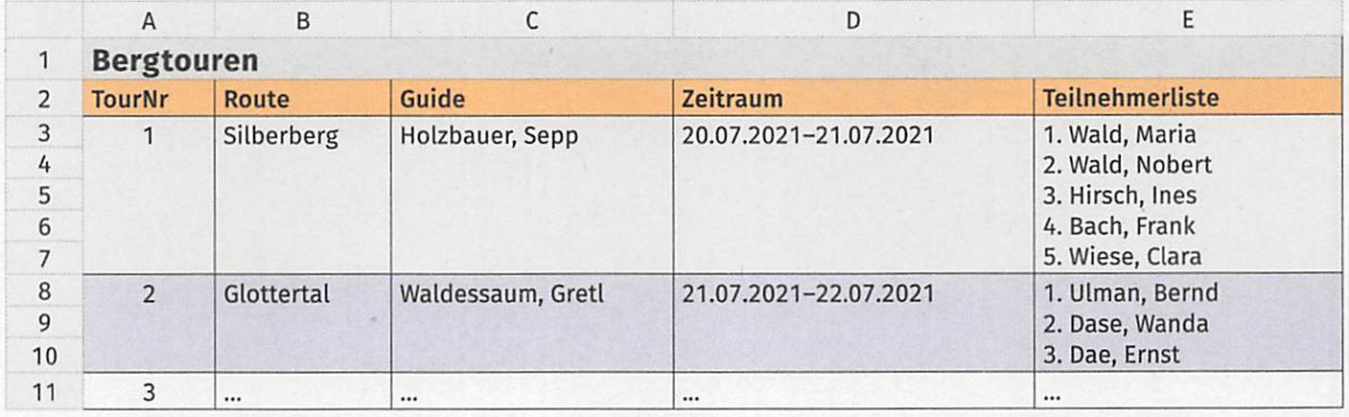
Zweite Datenquelle: Tour-Guide-Datenbank
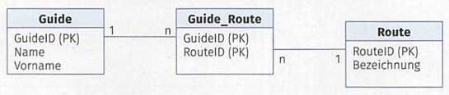
Relationales Datenmodell:
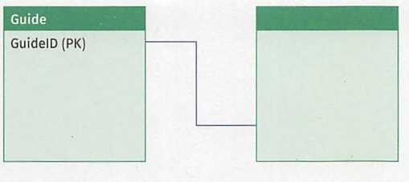
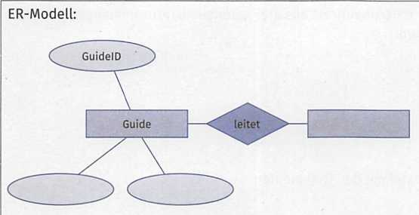

Aufgabe 10:
Es sollen Daten für die Arbeiten einer Gartenbaufirma aus drei Datenquellen zusammengeführt werden.
Erste Datenquelle: Mitarbeiterdatenbank
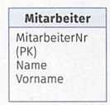
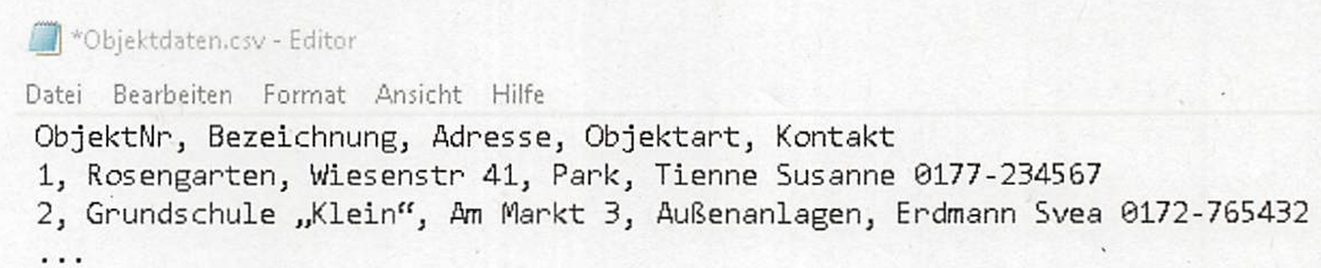
Zweite Datenquelle: Auszug aus CSV-Datei mit den Objektdaten

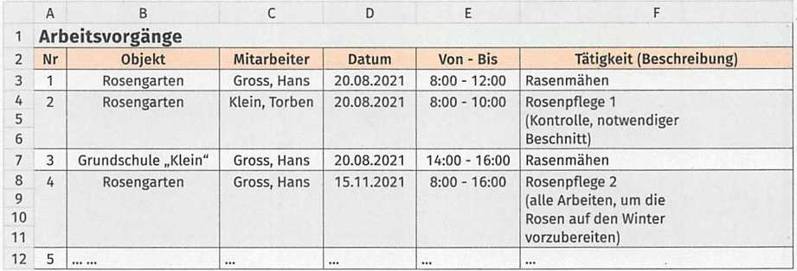
Dritte Datenquelle: Arbeitsvorgänge in Form einer Exceltabelle

Erstellen Sie für Ihr Projekt für die zu verwaltenden Daten ein ERM und entwickeln Sie im Anschluss daraus ein relationales Datenmodell. Nutzen Sie dazu als Grundlagen die von Ihnen analysierten Datenquellen.

ER-Modell:
Relationales Datenmodell:

Aufgabe 11:
Im Rahmen verschiedener Projekte liegen relationale Datenmodelle vor. Diese sind dahingehend zu überprüfen, ob sie der dritten Normalform genügen und sind ggf. in diese zu überführen.

- Gegeben ist folgende Tabelle „Kursnoten":

StudentenID | Name | KursNr | Kurs | Note
1234 | Tanja Kluge | 2 | Datenbanken 1 | 1.0
1234 | Tanja Kluge | 7 | Kl-Systeme | 1.2
3333 | Andrew Schlau | 2 | Datenbanken 1 | 1.6
3333 | Andrew Schlau | 3 | Betriebssysteme 2 | 1.0
3333 | Andrew Schlau | 7 | Kl-Systeme | 2.0
6712 | Anne Berg | 2 | Datenbanken 1 | 3.0

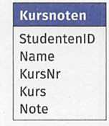
Normalisieren Sie diese Tabelle.
Notieren Sie jeden Normalisierungsschritt (1, 2 und 3 Normalform) und ordnen Sie die gegebenen Daten in die neuen Tabellen richtig ein.
Geben Sie für jeden Normalisierungsschritt auch die Tabellen ohne Daten an.
Kennzeichnen Sie in jedem Normalisierungsschritt alle Primär- und Fremdschlüssel und zeichnen Sie die Beziehungen zwischen den Tabellen mit den entsprechenden Kardinalitäten ein.

Erste Normalform:

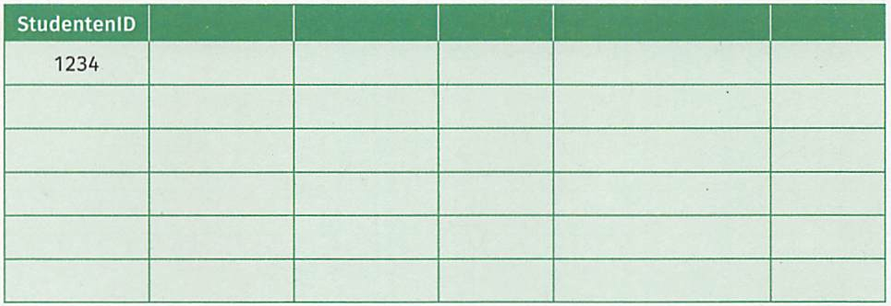
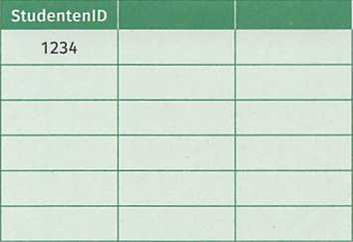
Zweite Normalform:
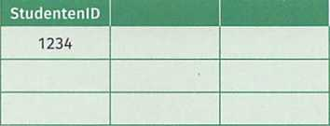


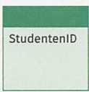
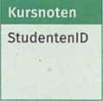


Dritte Normalform:
Begründen Sie, warum das Datenmodell bereits der dritten Normalform genügt.

Aufgabe 12:
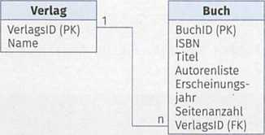
Gegeben ist folgendes Datenmodell. Analysieren und normalisieren Sie dieses. Stellen Sie im Anschluss Ihr Ergebnis im Klassenverband vor und diskutieren Sie darüber.

- Ermitteln Sie, ob die Tabellen der dritten Normalform genügen. Wenn dieses nicht der Fall ist, dann notieren Sie sich das Problem und begründen Sie Ihre Aussage.

- Normalisieren Sie das Datenmodell so, dass es der dritten Normalform genügt.
Datenmodell in der dritten Normalform:
Datenmodell in der dritten Normalform:

Aufgabe 13:
Normalisieren Sie in Gruppenarbeit die Tabelle „Musikalbum". Führen Sie dazu die im Anschluss an die Tabelle aufgeführten Schritte durch.

AlbumNr | Album | Label | Genre | Band (Gründungsjahr) | Titel
7188 | Unplugged (1992), 5. "Solo-Live- Album” (SLA) | 1.34- Duck (1982), 2. 35- Reprise (1960) | 7. Blues | 23. „Eric Clapton" (1945) | Signe (3:14),  Layla (4:46), 3. Tears in Heaven (4:36)
1234 | Metallica (1991), 5. "Studioalbum" (StA) | 1.22- Elektra Records (1950), 2. 23- Vertigo Records (1969) | 4. Heavy Metal | 2. „Metallica" (1981) | 1. Nothing Else Matters (6:28)
8034 | ABBA Gold (1992), 1. "Kompilationsalbum" (KA) | 1. 85- Polygram (1971) | 2. Pop | 12. „ABBA“ (1972) | 1.SOS (3:23), 2. Dancing Queen (3:51)

- Übertragen Sie zunächst die Tabelle mit den entsprechenden Daten in eine Exceltabelle.
- Überführen Sie die Tabelle in die erste, zweite und dritte Normalform. Geben Sie Ihr jeweiliges Ergebnis in Excel ein und fügen Sie die gegebenen Daten in die Tabellen.
Hinweis: Nutzen Sie Farben, um Ihre Ergebnisse besser sichtbar zu machen.
- Kennzeichnen Sie in allen Tabellen die Primär- und Fremdschlüssel.
- Präsentieren und diskutieren Sie im Anschluss Ihr Ergebnis im Klassenverband. Korrigieren Sie notfalls Ihre Lösung.
- Notieren Sie sich das Ergebnis in der dritten Normalform hier im Handout. Nutzen Sie dazu die Darstellung des Datenmodells ohne Daten. Tragen Sie allerdings alle Primär- und Fremdschlüssel und alle Beziehungen zwischen den Tabellen mit den entsprechenden Kardinalitäten in das Datenmodell ein.

Überprüfen Sie das relationale Datenmodell aus Ihrem Projekt dahingehend, ob es der dritten Normalform genügt. Wenn nicht, dann normalisieren Sie dieses entsprechend.

Aufgabe 14:
Überprüfen Sie Ihr Wissen über SQL.

SQL
1. In welche Kategorien werden die Sprachelemente von SQL eingeteilt?
a) DDL
b) DML
c) DLL
d) TCM
e) TCL
f) DCL
2. Mit welchem Schlüsselwort beginnt eine SQL-Abfrage?
a) READ
b) GIVE
c) SELECT
d) GET
e) MAKE
3. Welche Schlüsselwörter sind Aggregatfunktionen?
a) MIN
b) TOR
c) MAX
d) AVG
e) AVZ
f) NUM
g) COUNT
4. Welches sind reguläre Vergleichsoperatoren in SQL?
a) »
b) =
c) !=
d) =
e) < >
f) <
g) >=
5. Welche SQL-Anweisungen werden nicht zur Manipulation von Tabellen verwendet?
a) SELECT Table
b) CREATE Table
c) CREATE Database
d) ALTER Table
e) MODIFY Table
f) DELETE Table
6. Welches sind gültige Datentypen in ANSI-SQL?
a) DOUBLE
b) VAR
c) SMALL
d) INTEGER
e) DATE
f) TRUE
7. Welche Schlüsselwörter gehören nicht zu den logischen Operatoren in SQL?
a) OR
b) II
C) UND
d) &
e) NOT
f) NOR
g) NAND
8. Wie wird ein nicht definierter Wert in SQL festgelegt?
a) Einen solchen Wert gibt es in SQL nicht.
b) 0
c) Leerzeichen
d) NULL
e) Leerstring""

Aufgabe 15:
Formulieren Sie für die unterschiedlichen Aufgaben die entsprechenden SQL-Anweisungen und überprüfen Sie Ihre Ergebnisse. Gehen Sie dabei wie folgt vor:
- Formulieren Sie die SQL-Anweisungen zunächst schriftlich.
- Überprüfen Sie dann Ihre SQL-Anweisungen mithilfe einer selbstgewählten relationalen Datenbank. Legen Sie dazu alle notwendigen Tabellen an und füllen Sie diese mit entsprechenden Testdaten.

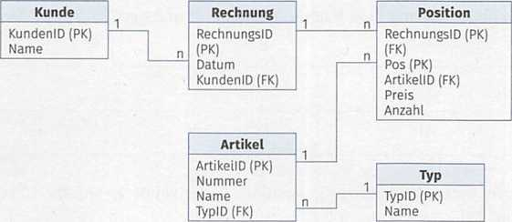
Gegeben ist folgendes Datenmodell:

- Legen Sie die Tabellen „Artikel" und „Position“ mit allen Attributen und Referenzen an. Wählen Sie sinnvolle Datentypen. Verwenden Sie zwei SQL-Anweisungen.
Hinweis: Das Attribut „Nummer“ enthält alphanummerische Werte, z. B. A32_K7.

- Fügen Sie der Tabelle „Kunde" das Attribut „Ort" hinzu. Der Datentyp soll erst einmal Text mit einer Länge von 10 sein.

- Ändern Sie der Datentyp von dem Attribut „Ort“ auf einen Text mit der Länge von 50.

- Löschen Sie das Attribut „Ort" aus der Tabelle „Kunde".

- Löschen Sie die Tabelle „Kunde". Hinweis: Zum Testen legen Sie sich bitte eine Dummy-Tabelle an, welche Sie dann löschen.

- Fügen Sie in die Tabelle „Typ" einen neuen Typ mit dem Namen „Mainboard" und der TypID „123" ein.

- Fügen Sie einen Datensatz mit den Daten (Rechnung: 3, Position: 2, ArtikellD: 1, Anzahl: 10, Preis: 213.20 Euro) in die Tabelle „Position" ein.

- Verändern Sie die Anzahl für die Rechnung 3 Position 2 auf 20.

- Verringern Sie alle Preise für die Rechnung 3 um 10 Prozent.

- Löschen Sie die Anzahl von Rechnung 3 Position 2.

- Löschen Sie den Datensatz von Rechnung 3 Position 2.

- Listen Sie alle Kunden auf, welche ein „s" im Namen haben. Hinweis: Am Namensanfang wird das „S" groß geschrieben.

- Ermitteln Sie, wann der Kunde „Lehmann KG" Rechnungen bekommen hat.

- Listen Sie alle Prozessoren (Name, Nummer) auf und sortieren Sie die Ergebnisse nach dem Artikelnamen aufsteigend.

- Ermitteln Sie die Artikelnummer der Grafikkarte „gtx 1070 ti".

- Listen Sie Name, Nummer, Typ von allen Grafikkarten und Prozessoren auf.

- Listen Sie alle Positionen (Artikelname, Anzahl) der Rechnung vom 03.11.2021 des Kunden „Lehmann KG" auf.

- Listen Sie alle Rechnungen (Datum, RechnungsID, Kundenname) von 2021 auf.

- Ermitteln Sie die Anzahl der Rechnungen, welche im Mai 2020 gestellt wurden.

- Ermitteln Sie den Rechnungsbetrag für Rechnung 4.

- Ermitteln Sie, wie viele Rechnungen jeder Kunde 2021 bekommen hat. Beispielergebnis:
Kunde | Anzahl
Lehmann KG | 7
Holz GmbH | 0
CompuService GmbH | 23

- Ermitteln Sie die Gesamtanzahl aller Festplatten, welche verkauft wurden.

- Ermitteln Sie den durchschnittlichen Rechnungsbetrag aller Rechnungen im Oktober 2021.

- Listen Sie alle Kunden (Name) auf, welche den Prozessor „i7-10700k“ gekauft haben.

- Ermitteln Sie, für wie viel Geld insgesamt die „Lehmann KG" Grafikkarten gekauft hat.

- Ermitteln Sie alle Tage (Datum), an denen sowohl die „Lehmann KG" als auch die „CompuService GmbH“ eine Rechnung bekommen haben.

- Legen Sie einen Nutzer „Winkler" mit dem Passwort „w3?A4" an.

- Vergeben Sie Lese- und Änderungsrechte an der Tabelle „Rechnung" an den Nutzer „Winkler".

- Entziehen Sie dem Nutzer „Winkler" die Änderungsrechte an der Tabelle „Rechnung".

- Löschen Sie den Nutzer „Winkler".

Aufgabe 16:
Beschreiben Sie kurz, wie die Daten in den folgenden NoSQL-Datenbanken abgelegt werden, nennen Sie jeweils einen Vorteil und ein Beispiel für ein Datenbankmanagementsystem.

Art | Kurzbeschreibung | Vorteil | Beispiel
Dokumentenorientierte Datenbanken
Graphdatenbanken
Key-Value-
Datenbanken
Spaltenorientierte Datenbanken

Aufgabe 17:
Stellen Sie dar, wie die folgenden Gebäudedaten einer relationalen Tabelle in einer dokumentenbasierten Datenbank (JSON-Dokument), in einer Key-Value-Datenbank und in einer spaltenorientierten Datenbank gespeichert werden.
Hinweis: Für die dokumentenorientierte Datenbank und die Key-Value-Datenbank braucht nur der erste Datensatz notiert werden.

ID | Bezeichnung | Länge | Breite | Höhe | Baujahr
1 | Lagerhaus 1 | 50 | 10 | 5 | 1980
2 | Wohnhaus 2 | 30 | 15 | 10 | 1963
3 | Lagerhaus 2 | 75 | 20 | 10 | 2005

Datenbank | Darstellung
Dokumentenorientiert
Key-Value | •
Spaltenorientiert

Aufgabe 18:
Überprüfen Sie Ihr Wissen zu cloudbasierten Datenbanken.
- Beschreiben Sie, was Sie unter DBaaS verstehen.

- Nennen Sie zwei Vorteile von cloudbasierten Datenbanklösungen und beschreiben Sie diese kurz.

- Beschreiben Sie kurz den Unterschied zwischen einer selbstverwalteten und einer autonomen Cloud-Daten- bank und gehen Sie auf Vor- und Nachteile ein.

- Nennen Sie drei Cloud-Datenbankanbieter.

- Lesen Sie sich nachfolgenden englischen Text durch und erfassen Sie die Kernaussagen. Machen Sie sich dazu Notizen. Diskutieren Sie im Anschluss im Klassenverband die Aussagen in dem Text und Ihre Erfahrungen mit Cloud-Datenbanken.

Data Security in Cloud-Based Databases
One of the most common arguments made in the context of cloud databases is the lack of trust in the security of online data storage. In many cases, the people responsible for protecting the company's data are very sceptical about such solutions. The best data security for them is when the data is stored on their own servers under their control. However, the results of studies reveal something different. Aside from malware attacks, most security issues arise in connection with the company's internal systems and processes. Hacking attacks, such as SQL injections or other types of more complex attacks, are not among the top 10 attacks. Most of the problems are more likely to arise from public GitHub repositories that deal with user logins and passwords, publicly accessible drives with unsecured and unencrypted data, or lost or stolen laptops with unencrypted sensitive data. This means that the risk to the data on on-premises systems is much higher than on cloud-based systems for any of the reasons mentioned. Still, people see a higher risk in the in cloud and cloud-based databases.

